第二章 三角形
【考点概述】
三角形是生活中最常见的图形之一，它贴近生活，联系实际，是近年中考的必考点之一。
三角形的内容包括：三角形三边的不等关系，三角形的分类，三角形内角和定理，全等三角形的性质及条件，三角形中位线的性质，等腰和直角三角形的性质，勾股定理及勾股定理逆定理等相关知识。
【考点链接】
一、三角形的分类：
1.三角形按角分为______________，______________，_____________.
2.三角形按边分为_______________,__________________.
二、三角形的性质：
1.三角形中任意两边之和____第三边，两边之差_____第三边
2.三角形的内角和为_______，外角与内角的关系：__________________.
三、三角形中的主要线段：
1.___________________________________叫三角形的中位线.
2.中位线的性质：____________________________________________.
3.三角形的中线、高线、角平分线都是____________.（线段、射线、直线）
一、三角形的重要线段：角分线，高线，中线，中位线
1、内心：三角形三条角平分线的交点；
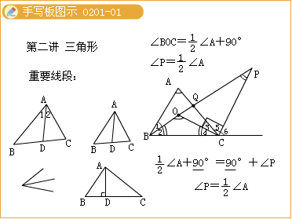

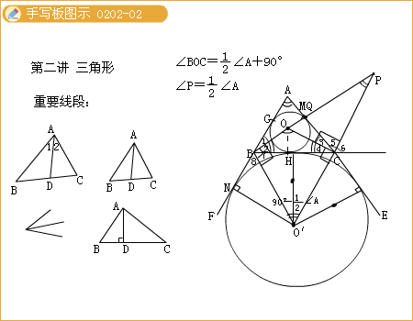

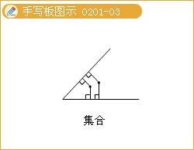

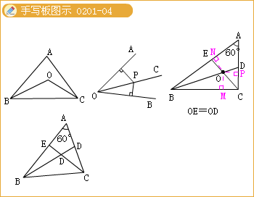

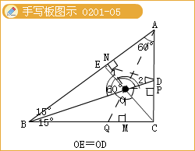

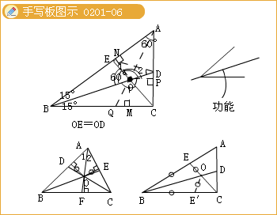
2、重心：三角形三条中线的交点；
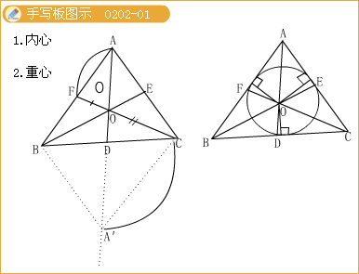

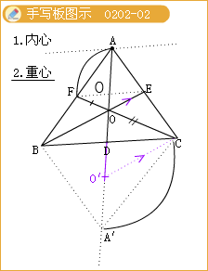

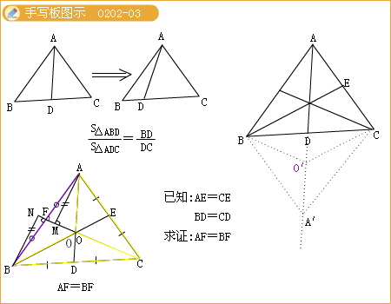

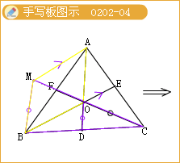

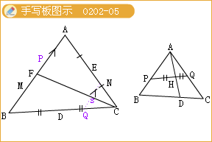
3、外心：三角形外接圆的圆心；
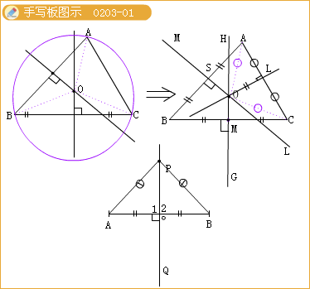

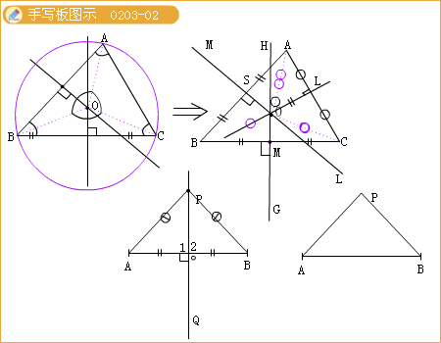
4、旁心：外角平分线的交点
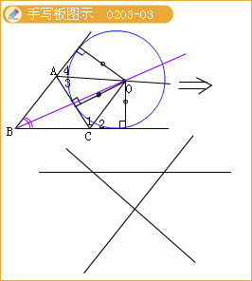
5、垂心：三角形三条边上的高交点；
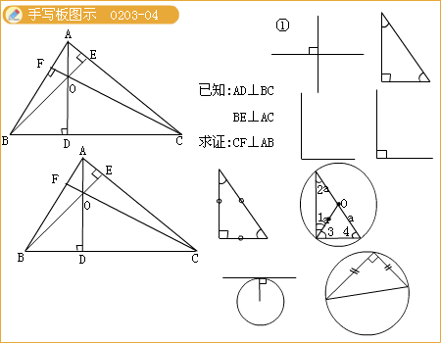

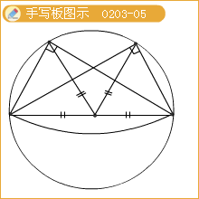

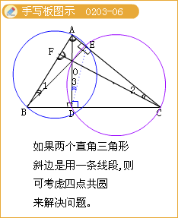

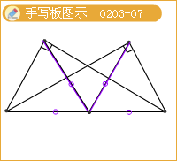

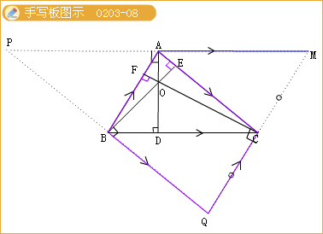

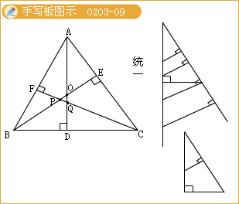

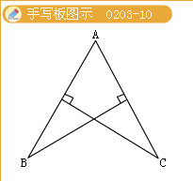

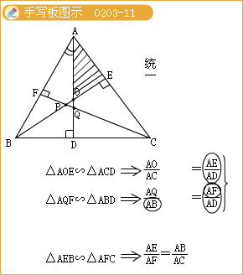

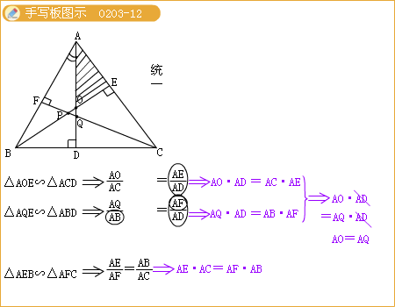

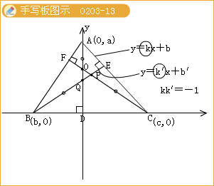
例7.如图，已知正三角形△ABC ，在AC边的延长线上取一点E，以CE为边作正三角形△CDE，它与△ABC位于直线AE的同一侧，点M、N分别为AD、BE的中点.
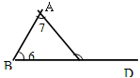
[答疑编号500035020401]
（1）试问△CMN的形状如何？并说明理由；
（2）若把△CDE绕着点C旋转α角，△CMN还有同样的结论吗？
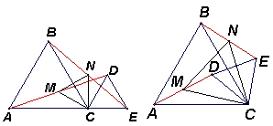
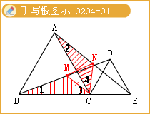

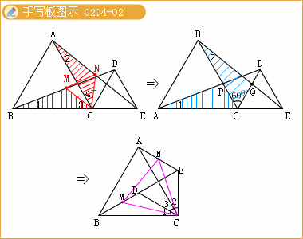

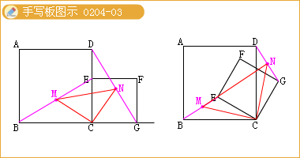

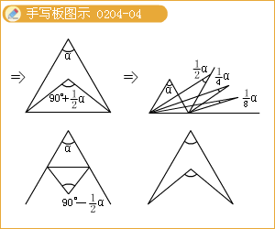

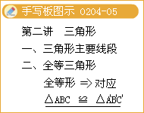
例8.△ABC中，AB=5，AC=3，求中线AD的取值范围。
[答疑编号500035020402]
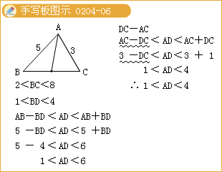

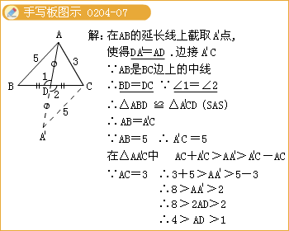

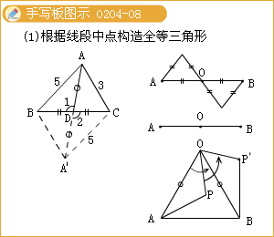
拷贝题.已知CD=AB，∠BDA=∠BAD，AE是△ABD的中线，求证：∠C=∠BAE
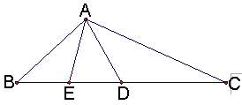
[答疑编号500035020403]
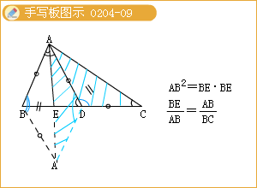
拷贝题.已知：如图，在中，，D、E在BC上，且DE=EC，过D作交AE于点F，DF=AC.
求证：AE平分
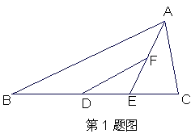
[答疑编号500035020404]
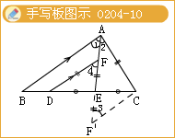
拷贝题.如图，AD为的中线，DE平分交AB于E，DF平分交AC于F. 求证：
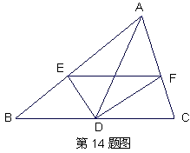
[答疑编号500035020405]
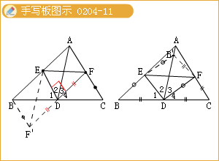
已知：BE=CF，M为EF中点，N为BC中点，AD平分∠BAC
求证：AD∥MN
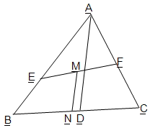
[答疑编号500035020501]
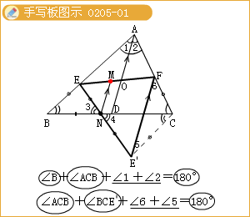

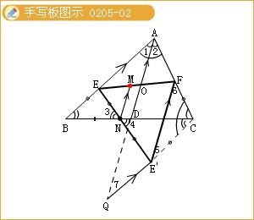

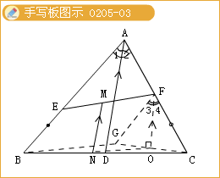
已知：∠A=2∠OBC=2∠OCB
求证：BE=CF
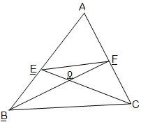
[答疑编号500035020502]
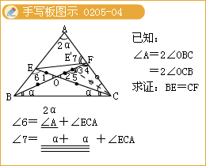

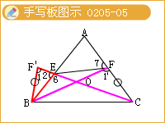

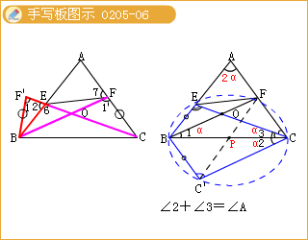

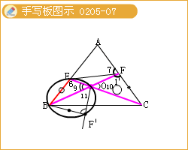
例9.已知，如图1-1，在四边形ABCD中，BC＞AB，AD=DC，BD平分∠ABC.求证：∠BAD+∠BCD=180°.
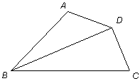
[答疑编号500035020601]
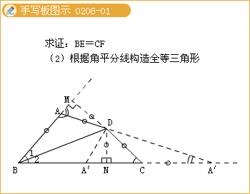
拷贝题：已知，如图3-1，∠1=∠2，P为BN上一点，且PD⊥BC于点D，AB+BC=2BD.
求证：∠BAP+∠BCP=180°.
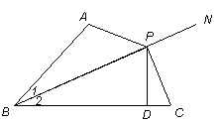
[答疑编号500035020602]

